Кто сидит как на скамейке
На добавочной линейке? Знаем ноты мы давно
Эта нота будет ДО!
Кто – то спрыгнул со скамейки
Очутился под линейкой
Мы найдём её везде
Эта нота будет РЕ!
По линеечкам носилась
И на первой зацепилась
Нарисуй её возьми
Эта нота будет МИ!
Так уютно её одной
Между первой и второй
Две линейки – как софа
Эта нота будет ФА!
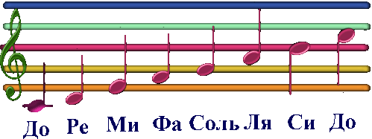
На второй линейке нота
Нам сыграть её охота
В поле выросла фасоль
Эта нота будет СОЛЬ!
Между третьей и второй
Нота песня, ну- ка спой!
В ней слова, лишь ля, ля, ля,
Эта нота будет ЛЯ!
На линейке третьей нота
Вот и вся наша работа,
Больше нот ты не проси,
Эта нота будет СИ!

